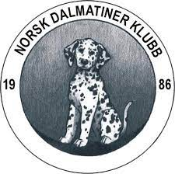
DIVERSE INFO
STANGEHALLEN NDK 22 OG 23. 04.23

Hallen vil være åpen fra 07.00 begge dager. Husk å ha betalt inn parkering, ha betalingen klar. Finalene starter ca. 15.00.
Barn og hund vil være fra ca. 14.30

All relevant info vil ligge på vår hjemmeside – www.dalmatinerklubben.no
For dere som har meldt på manuelt av ulike grunner er kontonummer: 16040554525 priser 415 og 315 + 100 hvis etter siste frist. Noter regnr og dag på innbetalingen.

Dere vil ikke få tilsendt nummerlapper, men følg med på hjemmesiden og fb for PM. Nummerlappen får du ved å sende en mail til utstillingshk@gmail.com noen dager før helgen eller i sekretariatet. Vi vil ha kiosk med mye spennende.
Det vil være flere stander med mye fint å kjøpe.
P.G.A. enorme påmeldinger, som er utrolig flott, blir det en del dommerendringer. Vi har prøvd å skaffe nye dommere som kan passe inn på denne utstillingen. Håper det vil fungere for alle dere involverte.

Vårt ringpersonell vil være behjelpelig med å finne gode løsninger hvis noe skulle krasje, gå først til dem og dere vil sikkert finne en god løsning.

Norsk Dalmatiner Klubb ønsker alle velkommen til Stangehallen 2023.

NDK

